Cài all-in-one:
Wazuh Manager
Wazuh Indexer
Wazuh Dashboard
trên cùng VM.
Yêu cầu VM phải tối thiểu có 50GB ổ cứng.
Wazuh 4.14 hiện hỗ trợ Ubuntu 24.04 và cung cấp installation assistant chính thức.
Trên node cbi cài wazuh chạy:
sudo apt update
sudo apt install curl -y
Cài Wazuh:
curl -sO https://packages.wazuh.com/4.14/wazuh-install.sh
sudo bash ./wazuh-install.sh -a
Sau khi hoàn tất nó sẽ trả:
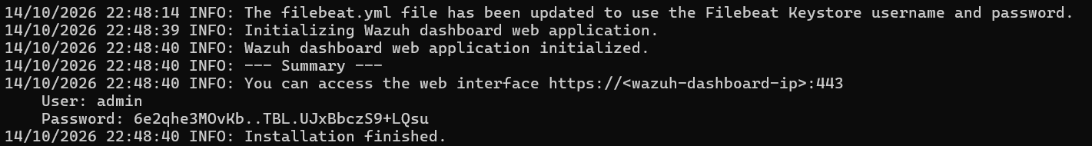
Lưu password lại.
Sau đó truy cập:
https://172.16.3.79

1. Cài Wazuh Agent trên storage-1 và storage-2
Trên storage-1:
sudo apt-get update
sudo apt-get install gnupg apt-transport-https curl -y
Import key:
curl -s https://packages.wazuh.com/key/GPG-KEY-WAZUH \
| gpg --no-default-keyring \
--keyring gnupg-ring:/usr/share/keyrings/wazuh.gpg \
--import

sudo chmod 644 /usr/share/keyrings/wazuh.gpg
Tạo repo:
echo "deb [signed-by=/usr/share/keyrings/wazuh.gpg] https://packages.wazuh.com/4.x/apt/ stable main" \
| sudo tee /etc/apt/sources.list.d/wazuh.list

sudo apt-get update

Cài agent:
sudo WAZUH_MANAGER="172.16.3.79" \
WAZUH_AGENT_NAME="storage-1" \
apt-get install wazuh-agent -y
Start:
sudo systemctl daemon-reload
sudo systemctl enable wazuh-agent
sudo systemctl start wazuh-agent

Làm tương tự trên storage-2:
sudo WAZUH_MANAGER="172.16.3.79" \
WAZUH_AGENT_NAME="storage-2" \
apt-get install wazuh-agent -y
rồi:
sudo systemctl enable --now wazuh-agent
Đây là phương pháp deployment chính thức của Wazuh cho Linux agent.

2. Cấu hình FIM /srv/sftpgo/data
Trước tiên kiểm tra storage thực tế
Trên storage-1 và storage-2:
findmnt /srv/sftpgo/data
và:
df -Th /srv/sftpgo/data
Trên node đang Active, cần thấy filesystem local kiểu:
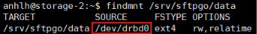
hoặc volume filesystem của cluster.
Trên cả storage-1 và storage-2
Mở:
sudo nano /var/ossec/etc/ossec.conf
Tìm:
<syscheck>
Thêm(mỗi đoạn bôi đen, còn ở trên là comment giải thích):

Cài Audit:
sudo apt install auditd -y
sudo systemctl enable --now auditd
Sau đó giữ nguyên:
<directories realtime="yes" check_all="yes">
/srv/sftpgo/data
</directories>
Restart:
sudo systemctl restart wazuh-agent

3. Test upload file từ SFTPGo
Tạo file test:
test.txt
Nội dung:
Hello Wazuh DLP
Email: test@example.com
Phone: 0912345678
CCCD: 001203004567
Upload file thông qua SFTPGo như bình thường.
Trên storage Active:
find /srv/sftpgo/data -name 'test.txt'

4. Kiểm tra Wazuh có bắt File Create không
Trên Wazuh Manager:
sudo tail -f /var/ossec/logs/alerts/alerts.json
Sau đó upload file mới.
Hoặc có thể:
grep -i "test.txt" /var/ossec/logs/alerts/alerts.json

Hoặc view trên Dashboard
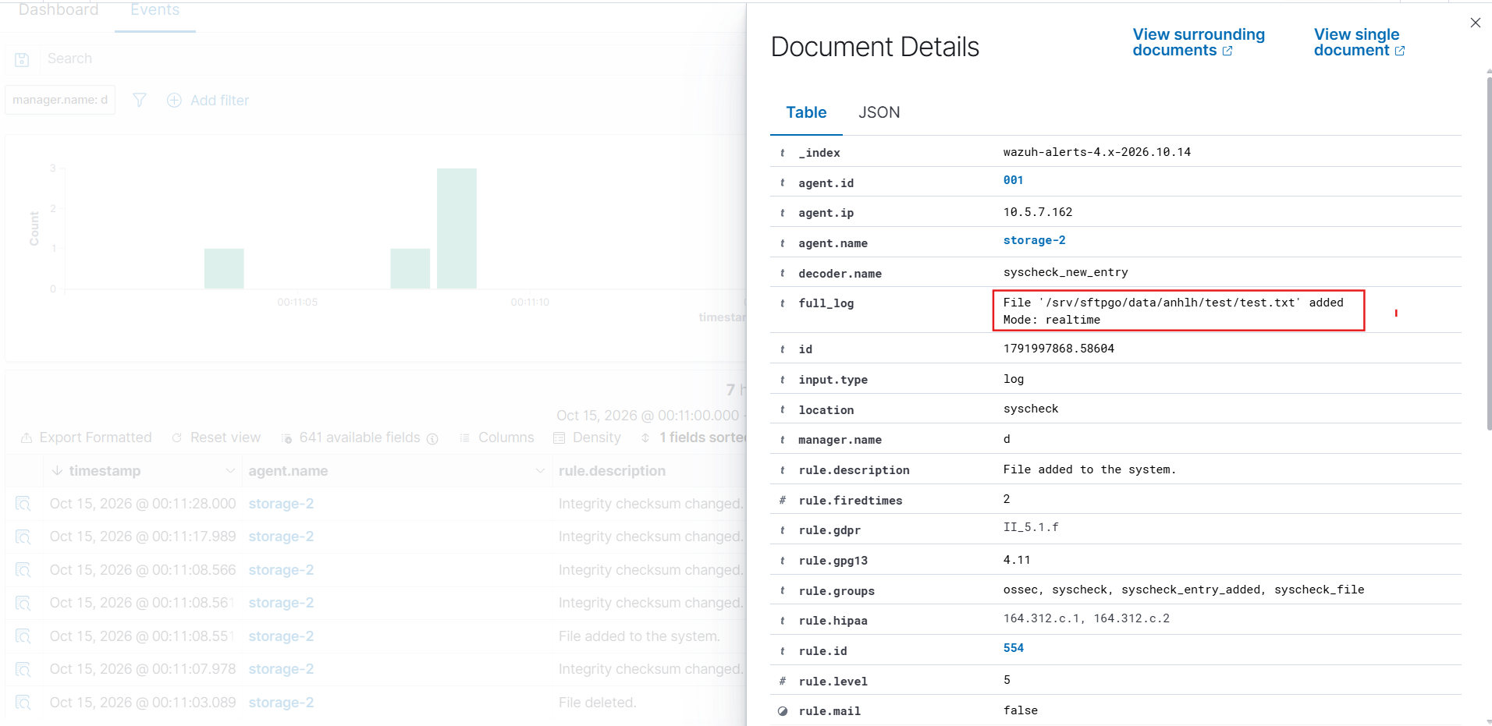

5. Viết DLP Scanner.
Trên cả storage-1 và storage-2, tạo thư mục:
mkdir -p /opt/dlp
mkdir -p /var/log/dlp
Tạo scanner:
nano /opt/dlp/dlp_scanner.py

#!/usr/bin/env python3

import re
import os
import sys
import json
import socket

LOG_FILE = "/var/log/dlp/dlp.json"

PATTERNS = {
"email": r"\b[A-Za-z0-9._%+-]+@[A-Za-z0-9.-]+\.[A-Za-z]{2,}\b",
"phone_vn": r"\b0(?:3|5|7|8|9)[0-9]{8}\b",
"cccd": r"\b[0-9]{12}\b",
"private_key": r"-----BEGIN (?:RSA |EC |OPENSSH )?PRIVATE KEY-----"
}

def scan_file(path):
if not os.path.isfile(path):
return

try:
with open(path, "r", encoding="utf-8", errors="ignore") as f:
content = f.read()
except Exception as e:
return

detections = {}

for data_type, pattern in PATTERNS.items():
matches = re.findall(pattern, content)

if matches:
detections[data_type] = len(matches)

if not detections:
return

if "private_key" in detections:
severity = "critical"
elif "cccd" in detections:
severity = "high"
elif len(detections) >= 2:
severity = "medium"
else:
severity = "low"

event = {
"log_type": "dlp",

"dlp_source_host": socket.gethostname(),

"dlp_file_name": os.path.basename(path),
"dlp_file_path": path,

"dlp_classification": "sensitive_data",
"dlp_severity": severity,
"dlp_action": "sensitive_data_detected",

"dlp_email_count": detections.get("email", 0),
"dlp_phone_vn_count": detections.get("phone_vn", 0),
"dlp_cccd_count": detections.get("cccd", 0),
"dlp_private_key_count": detections.get("private_key", 0)
}
with open(LOG_FILE, "a") as logfile:
logfile.write(json.dumps(event, ensure_ascii=False) + "\n")

if __name__ == "__main__":
if len(sys.argv) != 2:
sys.exit(1)

scan_file(sys.argv[1])

Cấp quyền:
chmod 750 /opt/dlp/dlp_scanner.py
chown root:root /opt/dlp/dlp_scanner.py

touch /var/log/dlp/dlp.json
chmod 640 /var/log/dlp/dlp.json
Test thủ công trước:
cat > /tmp/dlp-test.txt << 'EOF'
Name: Nguyen Van A
Email: nguyenvana@example.com
Phone: 0912345678
CCCD: 001203004567
EOF
Chạy:
/opt/dlp/dlp_scanner.py /tmp/dlp-test.txt
Kiểm tra:
cat /var/log/dlp/dlp.json
Bạn nên thấy event kiểu:
Sau khi scanner chạy được, ta nối trực tiếp với event Wazuh rule 554 của bạn.
Vì event thực tế đã cho thấy path nằm tại:
syscheck.path
nên Active Response script sẽ lấy đúng field này.
Trên storage-1 và storage-2 tạo:
nano /var/ossec/active-response/bin/dlp-scan.py
#!/usr/bin/env python3

import sys
import json
import os
import subprocess
from datetime import datetime

DEBUG_FILE = "/tmp/dlp-active-response-debug.log"
SCANNER = "/opt/dlp/dlp_scanner.py"

def debug(msg):
with open(DEBUG_FILE, "a") as f:
f.write(f"{datetime.now()} {msg}\n")

def main():
line = sys.stdin.readline()

if not line:
debug("NO INPUT")
return

try:
message = json.loads(line)
except Exception as e:
debug(f"JSON ERROR: {e}")
return

if message.get("command") != "add":
debug("COMMAND IS NOT ADD")
return

alert = message.get("parameters", {}).get("alert", {})
syscheck = alert.get("syscheck", {})

path = syscheck.get("path")
event = syscheck.get("event")

debug(f"PATH={path}")
debug(f"EVENT={event}")

if not path:
debug("NO PATH")
return

if event != "added":
debug("EVENT IS NOT ADDED")
return

if not path.startswith("/srv/sftpgo/data/"):
debug("PATH OUTSIDE SFTPGO STORAGE")
return

if not os.path.isfile(path):
debug("FILE DOES NOT EXIST")
return

try:
result = subprocess.run(
[SCANNER, path],
stdout=subprocess.PIPE,
stderr=subprocess.PIPE,
text=True,
timeout=60
)

debug(f"SCANNER RETURN CODE={result.returncode}")

if result.stdout:
debug("STDOUT=" + result.stdout.strip())

if result.stderr:
debug("STDERR=" + result.stderr.strip())

except Exception as e:
debug(f"SCANNER ERROR: {e}")

if __name__ == "__main__":
main()

Quyền:
chmod 750 /var/ossec/active-response/bin/dlp-scan.py
chown root:wazuh /var/ossec/active-response/bin/dlp-scan.py
Sau đó trên Wazuh Manager d, mở:
nano /var/ossec/etc/ossec.conf
Thêm vào giữa <ossec_config> </ossec_config>

<command>
<name>dlp-scan</name>
<executable>dlp-scan.py</executable>
<timeout_allowed>no</timeout_allowed>
</command>

<active-response>
<disabled>no</disabled>
<command>dlp-scan</command>
<location>local</location>
<rules_id>554</rules_id>
</active-response>
Ở đây có một lưu ý: rule 554 áp dụng cho mọi file mới mà Wazuh FIM theo dõi, không chỉ /srv/sftpgo/data. Nhưng script của ta đã có filter:
if not path.startswith("/srv/sftpgo/data/"):
return

Test config trên Manager:
/var/ossec/bin/wazuh-analysisd -t
Nếu không báo lỗi:
systemctl restart wazuh-manager
Trên hai storage:
systemctl restart wazuh-agent
Sau đó test end-to-end bằng file nhạy cảm ngay trên storage-2:
cat > /srv/sftpgo/data/dlp-auto-test.txt << 'EOF'
Customer: Nguyen Van A
Email: nguyenvana@example.com
Phone: 0912345678
CCCD: 001203004567
EOF
Kiểm tra debug:
cat /tmp/dlp-active-response-debug.log
Lần này phải thấy:
SCRIPT STARTED
COMMAND=add
PATH=/srv/sftpgo/data/dlp-auto-test-7.txt
EVENT=added
SCANNER RETURN CODE=0
Rồi:
cat /var/log/dlp/dlp.json
phải có JSON kiểu:
{
"log_type": "dlp",
"host": {
"name": "storage-2"
},
"file": {
"path": "/srv/sftpgo/data/dlp-auto-test-7.txt",
"name": "dlp-auto-test-7.txt"
},
"dlp": {
"classification": "sensitive_data",
"detections": {
"email": 1,
"phone_vn": 1,
"cccd": 1
},
"severity": "high"
}
}

2. Trên Wazuh Manager d / 172.16.3.79
Bạn cần sửa 1 file chính:
/var/ossec/etc/rules/local_rules.xml
Mở:
nano /var/ossec/etc/rules/local_rules.xml
Rule cũ của bạn đang có:
<field name="dlp.severity">high</field>
phải đổi thành:
<field name="dlp_severity">high</field>
Tôi khuyên thay toàn bộ block DLP thành:
<group name="dlp,">

<rule id="100510" level="8">
<decoded_as>json</decoded_as>
<field name="log_type">dlp</field>
<description>DLP: Sensitive data detected</description>
<group>dlp,sensitive_data,</group>
</rule>

<rule id="100511" level="10">
<if_sid>100510</if_sid>
<field name="dlp_severity">high</field>
<description>DLP: HIGH severity sensitive data detected</description>
<group>dlp,sensitive_data,high,</group>
</rule>

<rule id="100512" level="12">
<if_sid>100510</if_sid>
<field name="dlp_severity">critical</field>
<description>DLP: CRITICAL sensitive data detected</description>
<group>dlp,sensitive_data,critical,</group>
</rule>

</group>
Sau đó test:
/var/ossec/bin/wazuh-analysisd -t
Nếu không báo lỗi:
systemctl restart wazuh-manager

5. Sau khi sửa, test trên storage-2
Xóa log cũ để dễ nhìn:
> /var/log/dlp/dlp.json
Tạo file mới:
cat > /srv/sftpgo/data/dlp-fixed-test.txt << 'EOF'
Customer: Nguyen Van A
Email: nguyenvana@example.com
Phone: 0912345678
CCCD: 001203004567
EOF
Kiểm tra:
tail -n 1 /var/log/dlp/dlp.json
Bạn phải thấy dạng mới:
{
"log_type": "dlp",
"dlp_source_host": "storage-2",
"dlp_file_name": "dlp-fixed-test.txt",
"dlp_file_path": "/srv/sftpgo/data/dlp-fixed-test.txt",
"dlp_classification": "sensitive_data",
"dlp_severity": "high",
"dlp_action": "sensitive_data_detected",
"dlp_email_count": 1,
"dlp_phone_vn_count": 1,
"dlp_cccd_count": 1,
"dlp_private_key_count": 0
}

6. Trên Wazuh Manager kiểm tra alert
grep -i 'dlp-fixed-test' \
/var/ossec/logs/alerts/alerts.json
Phải thấy:
rule.id = 100511
và trong data phải là:
data.dlp_file_name
data.dlp_file_path
data.dlp_severity
data.dlp_cccd_count
chứ không còn:
data.file

7. Sau đó kiểm tra Filebeat còn lỗi mapping không
Trên Manager:
journalctl -u filebeat --since "5 minutes ago" --no-pager \
| grep -iE 'cannot index|mapper_parsing|error'
Nếu không có lỗi mới thì vào Dev Tools chạy:


